Hrajeme si s či-čí a ři-ří…
- Připoj obrázek ke správné slabice a obrázky pojmenuj:
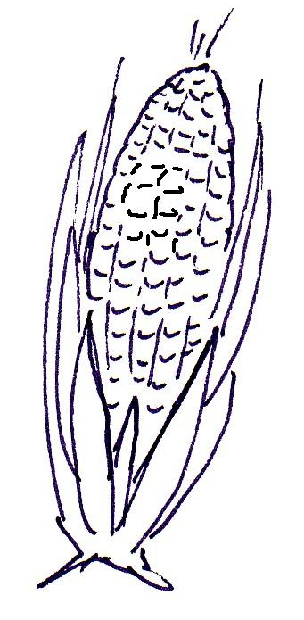kukuřice 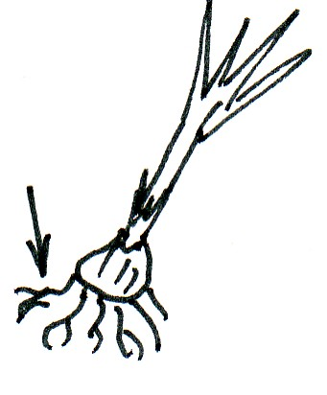kořínky
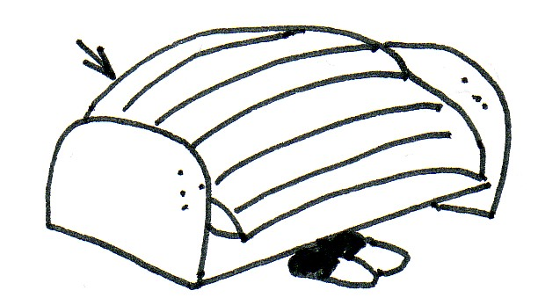peřina
ři ří
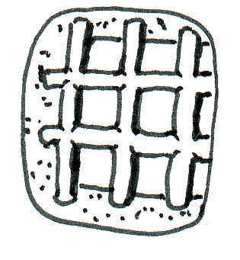mříž 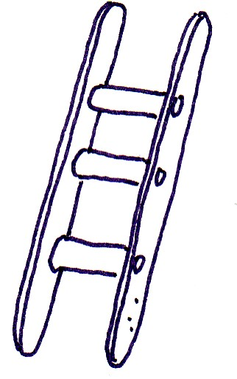žebřík
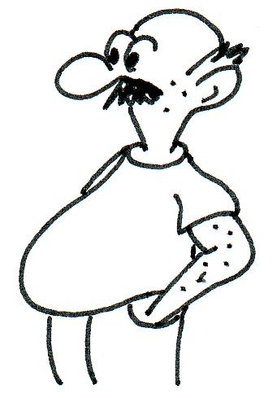břicho
- Doplň do slov slabiky či/čí nebo ři/ří:
Bylo to někdy koncem září a začátkem října. Dva kamarádi Vavřinec a Bedřich – vášniví lovci fotografií vyrazili číhat na jelena. Večer sbalili svačinu a vyrazili do lesa, kde včera slyšeli, jak tam u malé říčky něco vrčí a bručí. Byli si jisti, že jde o jelena v říji. Jakým překvapením pak bylo, když z řídkého křoví v záři měsíce v úplňku zahlédli malou kočičku, jak kňučí a hledá mámu. Ten večer žádného jelena nevyfotili. Vzali zatoulané kotě a vrátili se všichni tři domů.
- Pojmenuj obrázky a doplň do slov slabiky či/čí nebo ři/ří:
„Petříku, dones ze spíže 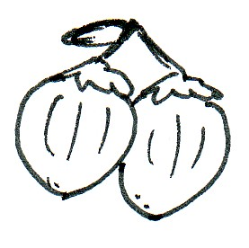oříšky, upečeme oříškovou bábovku,“ zavolal otec.
„Ale tati, já myslel, že u nás vaří jen maminka,“ divil se Petřík.
„Cože? A co ta zvěřina na 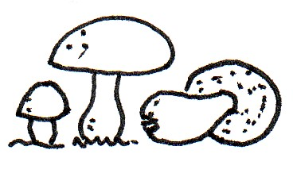hříbkách, co jsem vařil o svátcích, nebo ty řízky minulou neděli?“
„No jo, to bylo maso, ale oříškovou bábovku? Není to na tebe jako na řidiče z povolání příliš?“
„Jak uvidíš – i 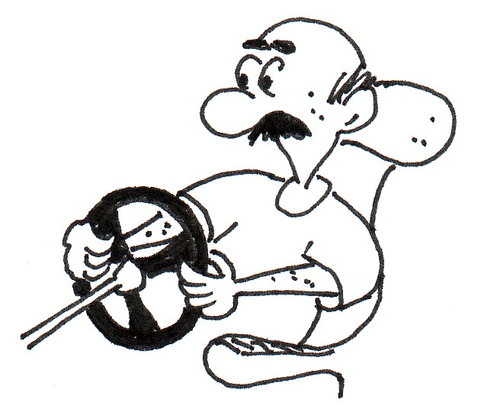řidič si může připravit něco dobrého.“
- Pojmenuj obrázky. V každém slově má být slabika či/čí nebo ři/ří. Některá slova použij ve větách:
hřiby 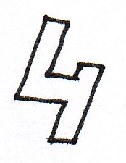čtyři
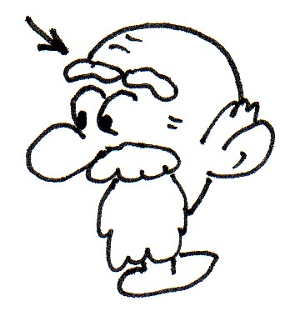obočí 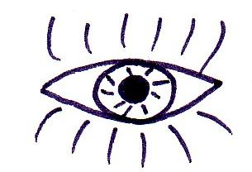 oči
___________________________________________________________________
___________________________________________________________________
- Pojmenuj obrázky a doplň do slov slabiky či/čí nebo ři/ří:
Jednou ve škole paní  učitelka učila děti počítat. Celá třída počítala, jen Jiří – malý třídní nezbeda se schoval do 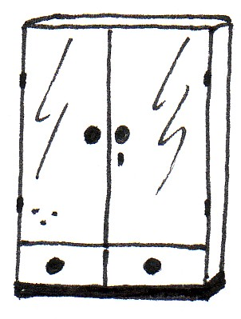 skříně, která stála vzadu kousek od dveří.
„Kde je Jiřík?“ zbystřila po chvíli paní učitelka. Celá třída se divila, jak se mohl jen tak vypařit. Vtom se 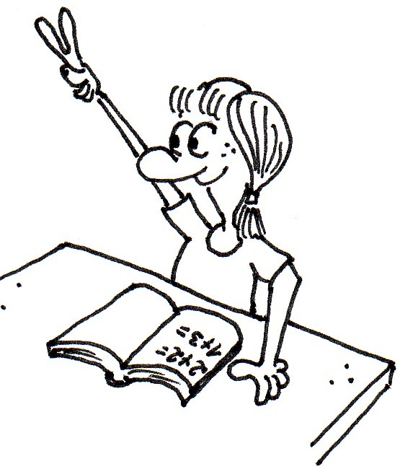 přihlásila Jiřinka.
„Prosím, Jiřík se krčí ve skříni. Schoval se tam, aby nemusel počítat!“ křičela na celou třídu.
„Jiříku, Jiříku…,“ řekla paní učitelka, když otevřela skříň. „Vem si křídu a před celou třídou budeš počítat na tabuli.“
Jiří se netvářil nijak nadšeně, protože si ve skříni navíc zabodl třísku do ruky. Raději začal čile psát na tabuli.
- Pojmenuj obrázky:
V potoce žijí 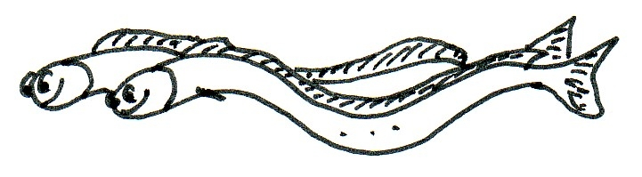 úhoři.
V ZOO žijí 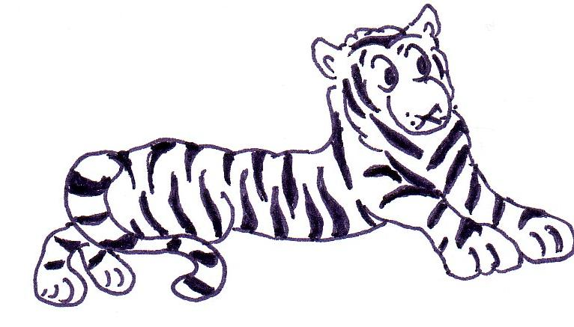 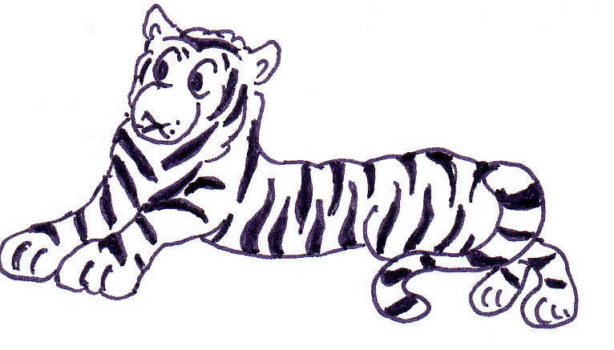 tygři.
Do naší přírody se vracejí 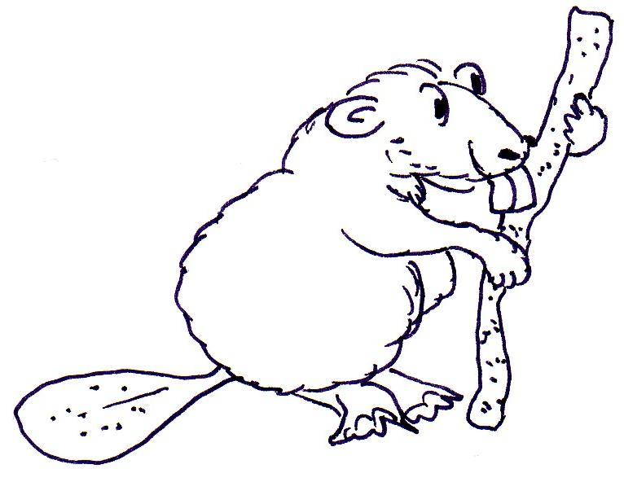 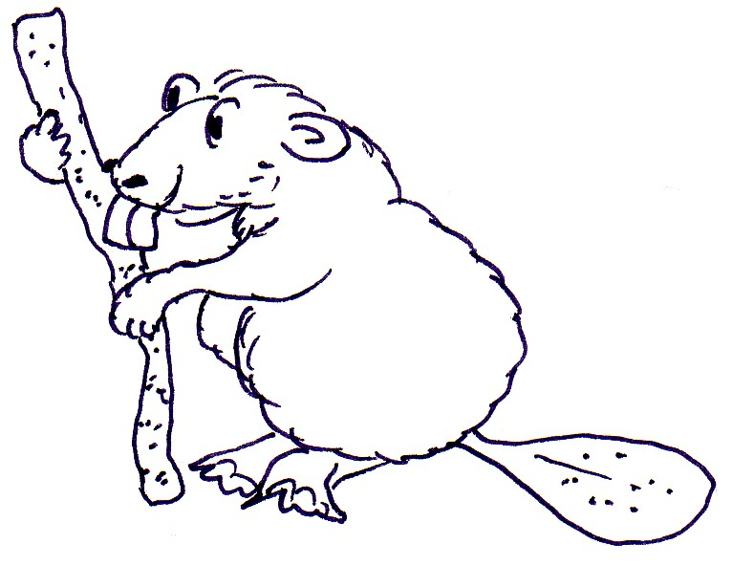 bobři.
- Pojmenuj obrázky:
K požáru přijeli 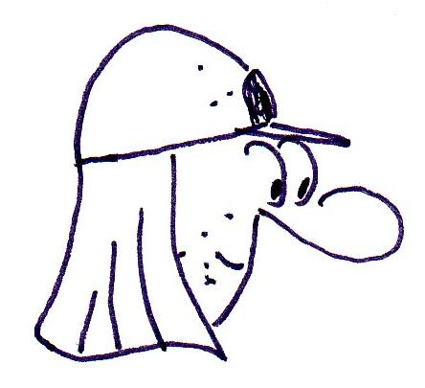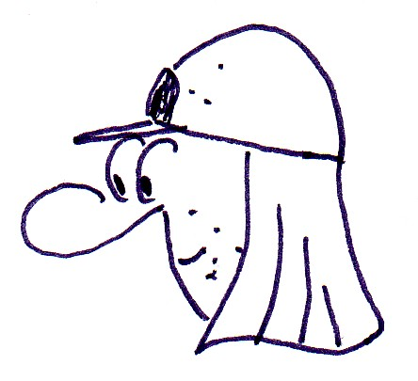 hasiči.
Banku vyloupili dva 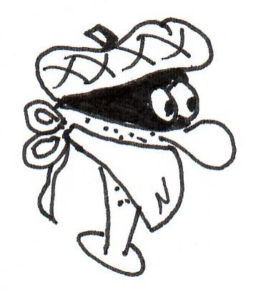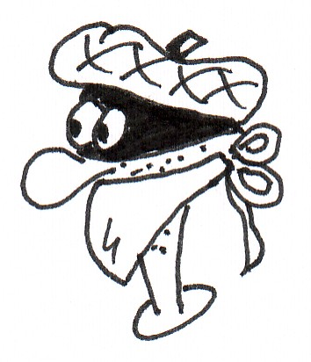 lupiči.
Když nás bolí zub, musíme jít k 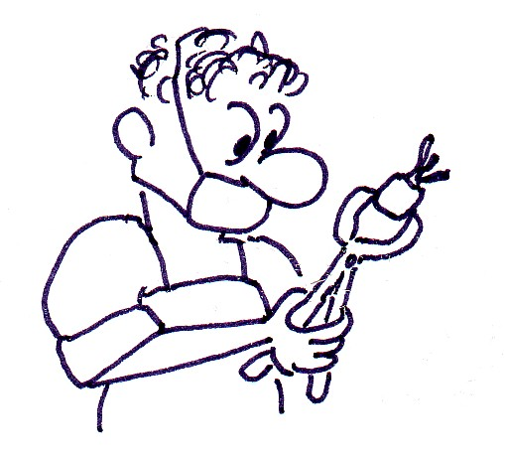 zubaři.
V nemocnici pracují 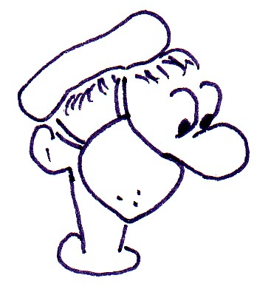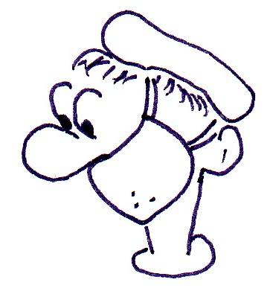 lékaři.
a zdravotní 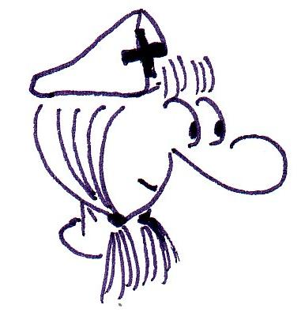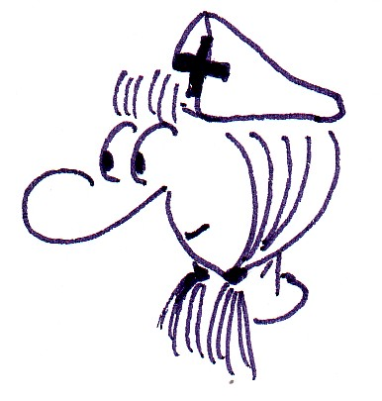 sestřičky.
- Vylušti křížovku. V každém slově je slabika či/čí nebo ři/ří.
 |  |  |  | t | o | č | í |  | Kolotoč se rychle …
 |  |  | č | i | s | t | ý |  | Někdo je špinavý a někdo zase…
 |  | č | í | s | t |  |  |  | Ve škole se učíme psát a ….
 |  |  | s | k | r | č | i | l | Kdo je skrčený, ten se předtím…
 | č | í | s | l | a |  |  |  | 12, 34, 9, 0 – to jsou…
k | o | p | ř | i | v | a |  |  | Rostlina, která pálí.
 | b | ř | í | z | a |  |  |  | Listnatý strom s bílou kůrou.
Tajenka: OSTRAVA Co víš o slově z tajenky?

